EXITOSAMENTE CONCLUYÓ EN PASTO LA CAPACITACIÓN COLDEPORTES EN LAS REGIONES
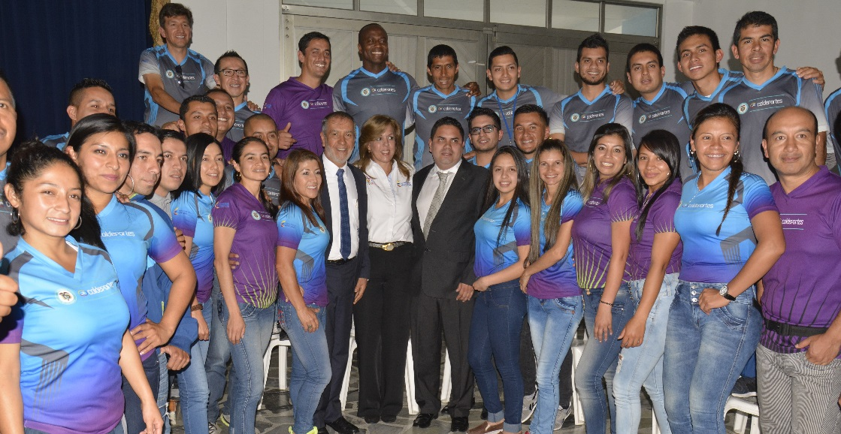
Con la presencia de la Directora de Coldeportes Nacional Clara Luz Roldán y el Alcalde de Pasto Pedro Vicente Obando, se clausuró la Capacitación "Coldeportes en las Regiones" que se llevó a cabo en la capital nariñense del 2 al 4 de mayo del presente año.
El evento teórico-práctico que contó con la participación de 1.500 personas se desarrolló en tres jornadas. En la primera sesión los actores del deporte en Nariño recibieron asesoría sobre Deporte Social Comunitario y Legislación Deportiva; paralelamente se realizó un evento de Recreación Intergeneracional en la cancha de fútbol del barrio San Vicente.
En el segundo día del seminario se abordaron temas como las Fuentes de Financiación del Deporte, las Modalidades de la Actividad Física Dirigida Musicalizada y se desarrolló en horas de la noche un evento masivo en la Plaza del Carnaval donde participaron más de 500 personas.
En la jornada de cierre los expositores de Coldeportes disertaron sobre temas como las Escuelas de Formación Deportiva Para la Paz, Talento y Reserva Deportiva, Metodología de Proyectos, Supérate Intercolegiados, el Programa Nacional de Adolescencia y Juventud y el Plan Nacional de Recreación 2013 - 2019 en Colombia.
La Administración Municipal y el Instituto Pasto Deporte agradecen a Coldeportes por haber traído esta capacitación, al tiempo que esperan seguir trabajando conjuntamente para fortalecer la cualificación de los profesionales del deporte en esta región del país.
Información: Director Pasto Deporte Pedro Pablo Delgado Romo. Celular: 3002987880 pedrodelgado1982@gmail.com
Somos constructores de paz

MINISTERIO DE DEFENSA REITERÓ SU VOLUNTAD PARA CONTINUAR CON PROYECTO DE TRASLADO DEL BATALLÓN BATALLA DE BOYACÁ

Durante su última visita a la capital de la república, el alcalde de Pasto Pedro Vicente Obando Ordóñez, se reunió con la Viceministra de Defensa Mariana Martínez, para avanzar en la búsqueda de alternativas, que permitan el traslado del cantón militar donde ubica el Batallón Batalla de Boyacá del Ejército Nacional, del centro de la ciudad, hacia una zona periférica de Pasto.
Durante este encuentro la señora viceministra reiteró toda su voluntad para avanzar con este tipo de proyectos en tres ciudades del país, Pasto, Barranquilla y Pereira. Así mismo, el comandante de ingenieros del Ejército, General Luis Emilio Cardoso, que acompañó a la viceministra, indicó que a esa institución le interesa que la reubicación de este cantón se haga a un lote cercano al aeropuerto Antonio Nariño, lo que abre las posibilidades para avanzar en este proyecto.
El mandatario local aseguró que como compromiso de esta reunión se acordó, que el municipio debe avanzar en los próximos 30 días, en buscar las alternativas de lotes con las características que exige el ejército, y con las mismas 4.9 hectáreas que tienen las actuales instalaciones en el centro de la ciudad. Luego una delegación de la institución militar visitaría estos lotes para identificar la propuesta más viable.
Así mismo, el alcalde explicó que el compromiso del municipio con el ejército será entregar el lote, más la construcción de las nuevas instalaciones, esto con los recursos fruto de la venta del lote que dejaría el ejército en el centro de la ciudad. Explicó que este lote que quedará, serviría para ejecutar proyectos privados comerciales o de vivienda, respetando el manejo ambiental y permitiendo la continuidad de la calle 21, para mejorar la movilidad del sector.
De igual manera indicó que la parte de la actual entrada al batallón, que es la de incorporación, se debe preservar, lo mismo de la actual área de enfermería. El resto de las edificaciones se podrían demoler.
Finalmente el alcalde Pedro Vicente Obando Ordóñez, formuló su invitación a las empresas de construcción de la ciudad, a formular sus propuestas para estudiarlas y poder escoger la viable, lo que permitiría avanzar en esta iniciativa lo más rápido posible.
Somos constructores de paz

ALCALDE DE PASTO, IMPONE MEDALLA GRAN CRUZ SAN JUAN DE PASTO A LA UNIVERSIDAD MARIANA EN SUS 50 AÑOS
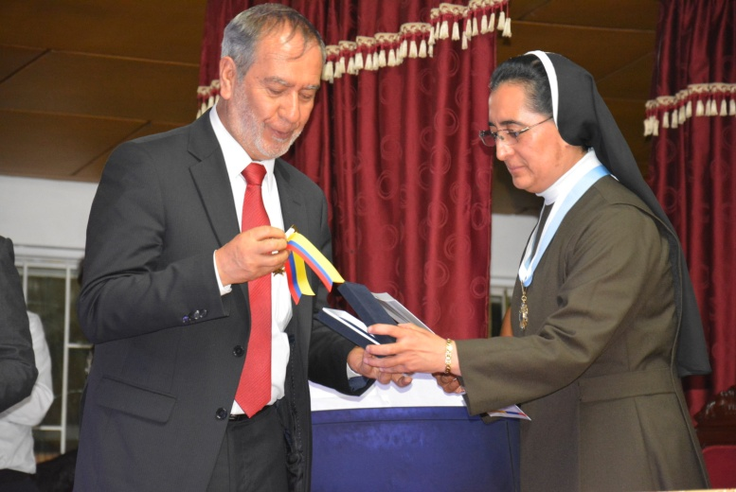
Durante el acto especial de celebración de los 50 años de trabajo de la Universidad Mariana, el alcalde Pedro Vicente Obando Ordóñez, realizó un reconocimiento público al Consejo Máximo, Consejo Directivo, docentes, estudiantes y personal administrativo; imponiendo la Medalla Gran Cruz San Juan de Pasto, considerada como la máxima condecoración del Municipio.
El mandatario local, dijo que para el municipio de Pasto es muy honroso hacer parte de la celebración de los 50 años de la Universidad Mariana. “Ha sido una Institución de Educación Superior que durante cinco décadas ha entregado profesionales en los distintos campos del saber con excelencia. Se ha destacado por su labor investigativa y su compromiso con el desarrollo de la región”, destacó.
La Hermana Amanda Pilar Lucero Vallejo, Rectora de la Universidad Mariana, aseguró que para la Institución es un reto cumplir 50 años, que significa un largo recorrido de consolidación universitaria y de fortalecimiento de su identidad. “Nos queda la responsabilidad de construir el futuro, agradecer lo ya sembrado pero seguir cultivando lo que se ha logrado edificar durante estos años. Soñamos con metas mayores de formación integral, de una oferta académica cada vez más pertinente y una investigación que lleve a la transformación social”.
Jorge Luis Hernández, estudiante del programa de Derecho y vocero de los estudiantes ante el Consejo Directivo de la Universidad Mariana, frente a la celebración, manifestó que a partir de ahora se trazan retos más grandes “Es la respuesta a una incansable labor, para ofrecer una oferta académica de calidad. Cumplir 50 años representa el trabajo continuo por parte de todos los actores de la comunidad universitaria, quienes se han comprometido con esta causa”.
Somos constructores de paz

LA ADMINISTRACIÓN MUNICIPAL RETOMA EL PROYECTO DE MEJORAMIENTO AL PARQUE DE SANTA MÓNICA.
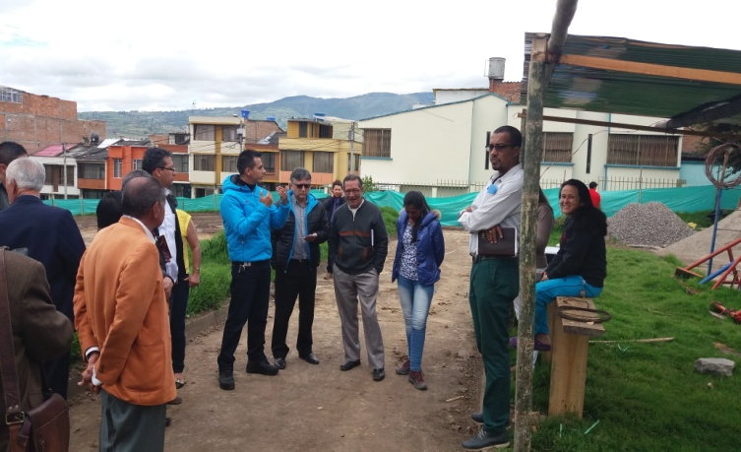
La Secretaría de Infraestructura y Valorización Municipal, comprometida con ofrecer a la población escenarios recreativos y deportivos, que propicien espacios para la realización de actividades culturales y demás eventos sociales, retomará el proyecto de “Mejoramiento Parque Barrio Santa Mónica, en la comuna tres en el municipio de Pasto”.
Esta obra cuenta con una inversión de 479.925.718 millones de pesos, recursos que fueron recaudados por la Administración Municipal y el Departamento para la Prosperidad Social (DPS). Este proyecto tendrá un plazo de ejecución de tres meses y optimizará las condiciones de vida de los habitantes, logrando así un sano desarrollo físico e intelectual de los niños, jóvenes y adultos residentes del sector.
El presidente de la Junta de Acción Comunal de Santa Mónica, Elbar Gallo, manifestó su agradecimiento al Alcalde Pedro Vicente Obando Ordoñez, por retomar la ejecución de éste proyecto “estoy muy contento ya que ha sido una obra que ha tenido unos años de atraso bastante considerables, pero sin embargo miramos que hoy en día gracias a la Administración ya es una realidad, solo nos queda esperar a que la comunidad tenga un poco de paciencia y se ajuste a las incomodidades y muy pronto estaremos disfrutando de un parque totalmente nuevo” .
El Mejoramiento al parque de Santa Mónica constituye una de las acciones propuestas por la actual Administración, quien bajo el lema de “construir sobre lo construido”, da continuidad a éste proyecto, el que a pesar de haber sido aprobado en el 2014 y de presentar múltiples problemas, la Alcaldía Municipal se apersonará de realizar las adecuaciones de éste y gestionar una adición realizada en el 2017.
Información: Secretaria de Infraestructura, Viviana Elizabeth Cabrera. Celular: 3213819539

Somos constructores de paz

SECRETARÍA DE SALUD ORGANIZÓ EL SEMINARIO “POR UNA ATENCIÓN EN SALUD MENTAL DE CALIDAD”
La Secretaría de Salud, consciente de la necesidad que tiene el municipio de Pasto de garantizar una atención adecuada, oportuna y de calidad a las personas víctimas de las diferentes formas de violencia, consumo de sustancias psicoactivas y trastornos mentales, organizó un seminario que lo ha denominado “Por una Atención en Salud Mental de Calidad”, que se lleva a cabo los días 4, 5 y 6 de mayo, en las instalaciones de la Escuela Superior de Administración Pública (ESAP) y está dirigido a los actores del Sistema General de Seguridad Social en Salud (SGSS).
En este Seminario se expondrán varios temas de interés entre ellos, las Guías MhGAP, como programa de acción mundial para el cierre de brechas en salud mental, desarrollado y adaptado al contexto colombiano, para fortalecer la capacidad de respuesta de los prestadores primarios y equipos de Atención Primaria en Salud (APS), en el abordaje de los trastornos mentales, neurológicos y por el uso de sustancias; para el municipio de Pasto, se iniciará con la réplica de los módulos de depresión, conducta suicida y consumo de SPA.
Se retroalimentarán las temáticas como el protocolo a víctimas de violencia sexual, guía sexológica forense, cadena de custodia, rutas de atención, guías de menor y mujer víctimas de maltrato, además, se socializará el modelo de atención en salud a víctimas de conflicto armado, como iniciativa del municipio de Pasto, con base en los lineamientos del nivel nacional.
La organización de este evento se origina gracias a la alianza con la Consejería para los derechos humanos y el desplazamiento (CODHES), a la ESAP y el Instituto de medicina legal.
Información: Secretaria de Salud Diana Paola Rosero. Celular: 3116145813 dianispao2@msn.com

Somos constructores de paz

ALCALDÍA DE PASTO ADELANTA CAPACITACIONES EN PREVENCIÓN DE CONSUMO DE SUSTANCIAS PSICOACTIVAS EN LAS INSTITUCIONES EDUCATIVAS DEL MUNICIPIO
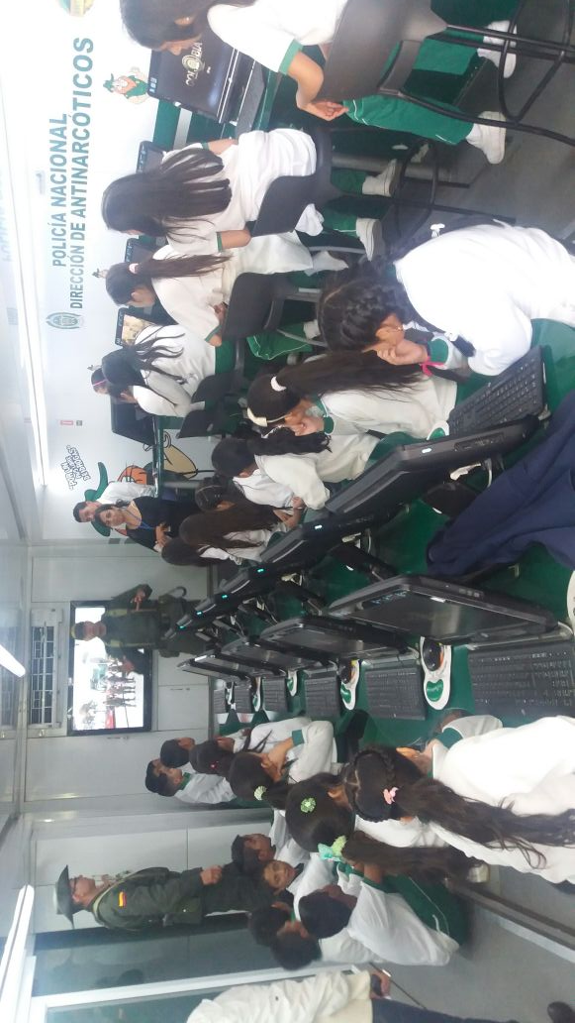
La Secretaria de Gobierno de Pasto en articulación con la Gobernación d Nariño y la Policía Nacional y Metropolitana San Juan de Pasto, vienen desarrollando procesos de capacitación en las Instituciones Educativas del Municipio para niños y niñas de primero a quinto año de escolaridad, en temas de prevención del consumo de sustancias psicoactivas.
Frente a esto la Subsecretaria de Control Nilsa Villota, manifestó que “en esta semana se han priorizado 14 Instituciones Educativas para socializar y sensibilizar en el tema de prevención del consumo de estas sustancias, capacitar a los estudiantes en el tema de toma de decisiones, para que cuenten herramientas para decir no si se encuentran en una situación donde les ofrezcan droga y fortalecer el proceso de denuncia en la comunidad ante este tipo de hechos”.
Por medio de las herramientas de Bus Interactivo y Ciudadelas, la Policía Antinarcóticos socializa con los estudiantes las conductas asociadas al consumo de drogas, utilizando actividades lúdico-pedagógicas como conducto, para que los niños y niñas apropien estos conocimientos y se genere un mensaje claro y de impacto en esta población.
El Intendente de la Policía Nacional, Diego Coronel Gómez, uno de los encargados de dictar estas capacitaciones agradeció la articulación interinstitucional ya que de esta forma los procesos se realizan de forma más efectiva “siempre se ha notado un compromiso muy grande por parte de la administración municipal y esa es la idea contribuir para que los niños. Niñas y adolescentes sepan afrontar situaciones delicadas frente a la droga”.
La Alcaldía de Pasto viene trabajando en líneas de control, penalización y prevención del consumo de estas sustancias. Junto a la gobernación de Nariño y la Policía Metropolitana, se lanzará la campaña en contra del hurto y microtráfico “Todos Unidos Contra el Delito”, estrategia que pretende disminuir y acabar con estas dos problemáticas que se han identificado como potenciales en el municipio y cuyo objetivo es que la ciudadanía sienta que puede confiar en la institucionalidad y hacer un trabajo mancomunado de prevención y protección para generar un ambiente de sana convivencia y seguridad en el municipio.
Información: Subsecretaria de Control, Nilsa Villota Rosero. Celular: 3104043040. nilsavillota@gmail.com
Somos constructores de paz

DELEGACIÓN DE CARNAVALES DE NEGROS Y BLANCOS, ESTARÁ PRESENTE EN ESTADOS UNIDOS ESTE SÁBADO 6 DE MAYO
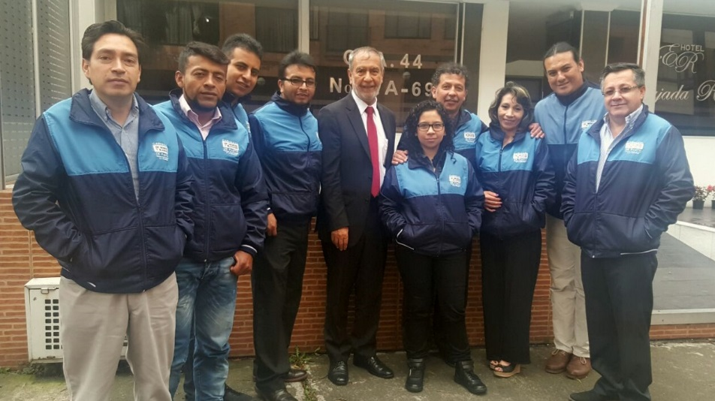
El Carnaval de Negros y Blancos de Pasto estará por primera vez en Estados Unidos, este sábado 6 de mayo para participar del evento Passport DC en la ciudad de Washington.
Gracias a la invitación de la Embajada de Colombia en Estados Unidos en cabeza del Embajador Juan Carlos Pinzón.
La delegación está integrada por la murga de Andinos, Soneros del Galeras, del maestro Claudio Fernando Arévalo y la Comparsa Alegría de Carnaval, de Oscar Ruano Luna, quienes ocuparon el primer lugar en el carnaval 2017, junto al Gerente de Corpocarnaval Juan Carlos Santacruz Gaviria.
Esta actividad que convoca a más de 6.000 personas cada año, consiste en abrir al público en general las puertas de la embajada para que los visitantes conozcan más acerca de la cultura, gastronomía y música de los diferentes países, que hacen presencia a través de sus embajadas a lo largo de la Avenida Massachusetts en Washington.
Agradecemos está invitación que se convierte en una importante oportunidad para que nuestro Patrimonio Cultural Inmaterial de la Humanidad llegue a una audiencia nueva y así propagar la cultura del sur de Colombia al exterior.
El Carnaval de Negros y Blancos de Pasto es reconocido como Patrimonio Cultural Inmaterial de la Humanidad por la UNESCO en el 2009 y se realiza cada año del 2 al 6 de enero.
Información: Gerente (e) Corpocarnaval, Juan Carlos Santacruz Gaviria. Celular: 3006519316
Somos constructores de paz

ACOMPAÑAMIENTO DEL ENLACE DEL MINISTERIO DE INTERIOR Y JUSTICIA A ESTRATEGIAS DE SUBSECRETARÍA DE CONVIVENCIA Y DERECHOS HUMANOS
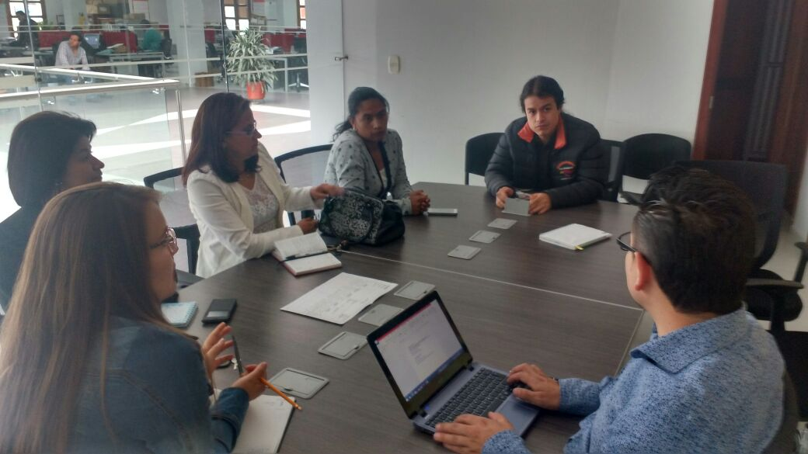
El Ministerio del Interior y Justicia realizó acompaña a la Subsecretaría de Convivencia y Derechos Humanos, en el desarrollo de las estrategias de posconflicto y paz que maneja esta dependencia, para fortalecer el servicio a la comunidad mediante la articulación descentralización y asociación de diferentes dependencias de la Alcaldía y otros entes territoriales y gubernamentales en este tema.
La finalidad e importancia de desarrollar estas actividades, es hacer acompañamiento a todas las políticas locales y nacionales en pro de la descentralización, y con ello lograr que la ciudadanía tenga el empoderamiento de todas las herramientas como ciudadano.
Amilcar Pantoja, enlace del Ministerio del interior y Justicia en el departamento de Nariño manifestó ‘’lo que se busca desde el Ministerio del Interior es la articulación, se está promoviendo que se asocien los municipios, las secretarías, e incluso los departamentos, buscando con ello alianzas para atacar problemas comunes’’
Al respecto, la Subsecretaria de Convivencia y Derechos Humanos, Nathaly Feuillet Alomia, manifestó 'con la visita del enlace del delegado del ministerio de interior y Justicia, se realiza una importante compromiso de articulación, las estrategias de Asuntos Religiosos, Mesas de Percepción y Derechos Humanos que maneja la subsecretaría y sirven como ejemplo a seguir para otros municipios, esto teniendo en claro la articulación que se desea, especialmente en temas de paz y posconflicto''.
Información: Subsecretaria de Convivencia y Derechos Humanos, Nathaly Feuillet. Celular: 3014287547

Somos constructores de paz

OFICINA DE GÉNERO INVITA A LAS MUJERES A PARTICIPAR DE ‘MUESTRA ARTESANAL Y GASTRONÓMICA DE LA MUJER PASTUSA’

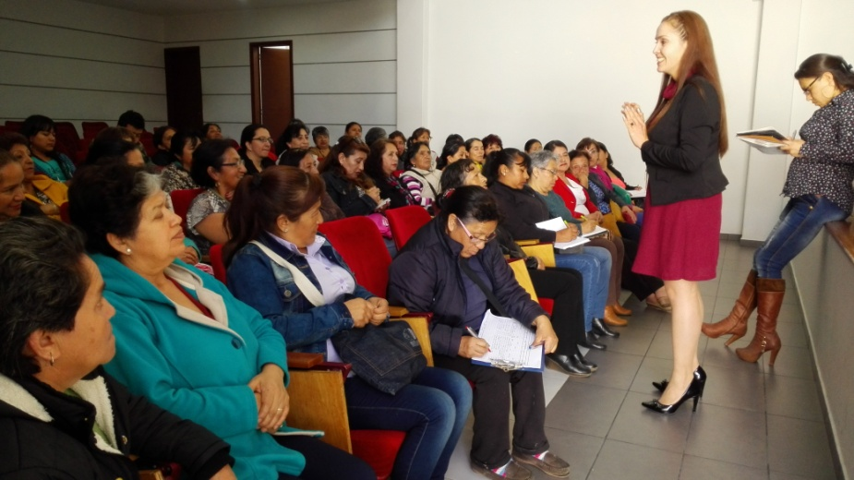

La Oficina de Género de la Alcaldía de Pasto, invita a madres cabeza de familia, mujeres víctimas de violencia y mujeres en condición de desplazamiento, de los sectores indígena, afro, rural, urbano y LBT, a participar de la “Muestra Artesanal y Gastronómica de la Mujer Pastusa” que se desarrollará en el Parque de San Felipe los días 12, 13 y 14 de mayo. El propósito de esta iniciativa es crear mayores oportunidades de empleabilidad, empoderamiento económico e impulsar la creatividad y habilidad de las mujeres.

La Jefe de la Oficina de Género Karol Eliana Castro Botero, explicó que la iniciativa está dirigida a mujeres con puntaje de SISBEN I y II, por lo tanto, se están realizando las inscripciones hasta el próximo martes 9 de mayo. Al momento del registro deben presentar los siguientes documentos en esta dependencia, ubicada en la sede de San Andrés de la Alcaldía:

· Fotocopia de la cédula de ciudadanía
· Fotocopia carné de salud subsidiado
· Fotocopia del recibo de acueducto o energía.
Esta jornada se realiza en el marco de la implementación de estrategias dirigidas a generar igualdad de oportunidades para las mujeres que necesitan ser reconocidas y valoradas por su actividad productiva.

Información: Jefa Oficina de Género, Karol Eliana Castro Botero. Celular: 3132943022

Somos constructores de paz

5 DE MAYO DÍA MUNDIAL DEL LAVADO DE MANOS
La Alcaldía de Pasto, a través de Las Secretarías de Salud y Educación, estableció una alianza con el Hospital Infantil Los Ángeles, para minimizar las infecciones y evitar la mortalidad infantil, mediante una desparasitación antihelmíntica (parasitismo intestinal) que son los responsables de gran parte del ausentismo escolar y contribuyen es una de las causas del bajo rendimiento académico de los estudiantes.
La Secretaría de Salud como parte de su estrategia de salud pública y a través del responsable del componente de infancia de la dimensión de gestión diferencial de poblaciones vulnerables, ha centrado su atención en la población escolar (5 a 14 años) de forma integrada, con expansión gradual a otras poblaciones elegibles, y lograr el control y la disminución de la morbilidad asociada a estas enfermedades.
A partir del año 2016, se inició la campaña en el municipio de Pasto, de la mano de la Estrategia “Escuelas Saludables”, priorizando los grados 4° y 5° de cuatro Instituciones Educativas públicas en sedes principales y 5 sedes más: IEM Luis Delfín Insuasty INEM, Colegio Ciudad de Pasto, IEM Artemio Mendoza en su sede principal y sus sedes: Hermógenes Zarama, Club de Leones y Santa Matilde y IEM Ciudadela Educativa en sus sedes del Carmen y sede Puerres.
Como resultado de la primera campaña de desparasitación Antihelmítica, realizada en segundo semestre 2016 en estas Instituciones Educativas, se logró la atención de 714 personas, de la cuales, el 99% fueron niños entre los 9 y 10 años.
Gracias a esta alianza con el Hospital Infantil los Ángeles, a través de su Campaña Educativa de Higiene de Manos, se pudo fortalecer los procesos educativos que generan conciencia sobre los beneficios de adquirir hábitos de vida saludable, poniendo en práctica la higiene de manos como la principal estrategia para interrumpir la transmisión de infecciones por virus o bacterias y de esta manera, minimizar las enfermedades prevalentes en la infancia.
Pasto Salud ESE proporcionó el personal de salud para el diligenciamiento de los formatos requeridos y la administración del antiparasitario, requeridos en esta campaña. La celebración del Día Mundial del Lavado de Manos, se realizará en el Hospital Infantil los Ángeles el viernes 5 de mayo en horas de la mañana.
Información: Secretaria de Salud Diana Paola Rosero. Celular: 3116145813 dianispao2@msn.com

Somos constructores de paz

MUESTRA ARTESANAL-ARTESANIAS MARIA
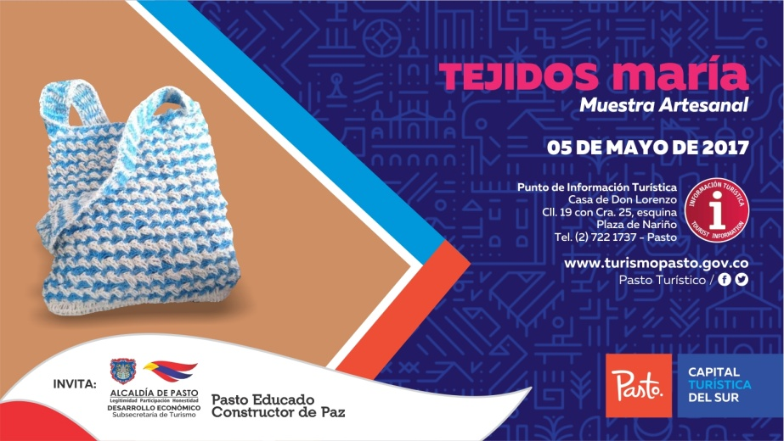
La secretaría de Desarrollo Económico y Competitividad a través de la Subsecretaría de Turismo, presenta en el punto de información turística de Pasto, la muestra artesanal con Artesanías María, tejidos en hilo y lana, este viernes 5 de mayo de 2017.
Artesanías María, es un grupo familiar dedicados a la artesanía en tejido hilo y lana, trabajo con conocimiento ancestral para la realización de tejidos en finos acabados, entre los que destacan, gorros, chales, bufandas, blusas, morrales y demás accesorios donde la innovación y el acabado se representan y caracterizan por la calidad en sus productos.
Esta actividad es realizada con el fin de impulsarlos productos artesanales de nuestra ciudad, para promover y seguir rescatando nuestras tradiciones ancestrales que constituyen nuestra identidad y conocimiento.
Información: Subsecretaria Turismo, Elsa María Portilla Arias. Celular: 3014005333

Somos constructores de paz
PRIMER FESTIVAL GASTRONÓMICO Y MUSICAL DEL CUY SUREÑO CORREGIMIENTO DE CATAMBUCO, PASTO
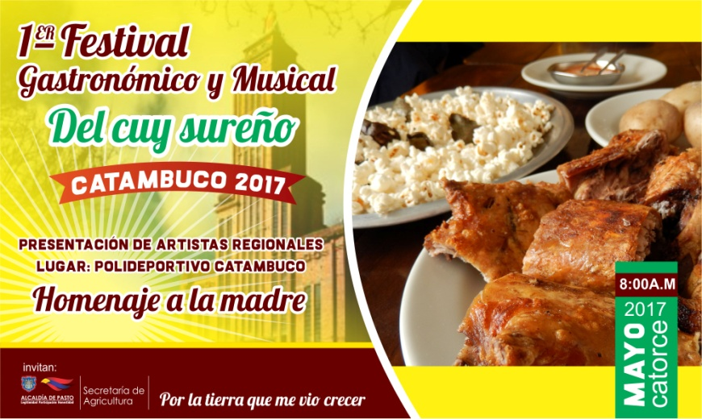
La secretaría de Cultura de la alcaldía de Pasto y la Junta de Acción Comunal del corregimiento de Catambuco en articulación con la Subsecretaría de Turismo, invita a celebrar el Primer Festival Gastronómico y Musical del Cuy Sureño, que se llevará a cabo este 14 de mayo en el corregimiento de Catambuco, en homenaje a la madre.
El corregimiento de Catambuco es la tierra del cuy de esta manera se quiere dar importancia de la gastronomía de este lindo corregimiento, llevándose a cabo el Primer Festival Gastronómico y Musical del Cuy Sureño, festival que contará con la gran diversidad de comidas típicas de la región, en su especialidad el Cuy, en las que se resaltará la importancia la mujer campesina, las múltiples técnicas culinarias tanto modernas y ancestrales destacadas por su riqueza en saberes gastronómicos.
Este festival se realizará en el polideportivo de Catambuco, donde los visitantes podrán deleitarse de la gran variedad de platos típicos de la región, además de contar con el acompañamiento de grupos musicales regionales.
¡El corregimiento de Catambuco te espera!
Información: Secretario de Cultura, José Aguirre Oliva. Celular: 3012525802
Somos constructores de paz

GESTIÓN INTERNACIONAL DE TURISMO
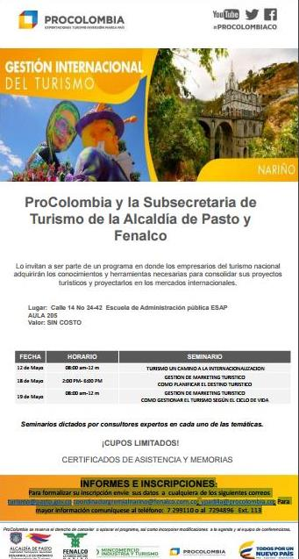
Procolombia y la Subsecretaría de Turismo de la Alcaldía de Pasto y FENALCO, invitan a ser parte del programa donde los empresarios del turismo nacional adquirirán los conocimientos y herramientas necesarias para consolidar sus proyectos turísticos y proyectarlos en los mercados internacionales. Con el objetivo de poder vincular a los actores del sector turístico poniendo como prioritarios a nuestras agencias de viajes, tour de operadores, hoteles y de todos los entes y prestadores de servicios turísticos, los cuales podrán ser parte del seminario de gestión internacional del Turismo.
Este programa brindará las herramientas necesarias para poder lograr las tendencias internacionales, enfocadas a conseguir las habilidades directivas, tales como el liderazgo, desarrollo de las competencias básicas para gestionar proyectos de manera eficaz, liderando proyectos empresariales en el sector turístico.
Estos seminarios serán dictados por consultores expertos en cada uno de las temáticas, los cupos son limitados, no tiene ningún costo y se entregarán los certificados de asistencia con sus respectivas memorias.
Para mayor información del seminario, se recibirán todos los datos a través de los siguientes correos:
turismo@pasto.gov.co, coordinadorgremialnarino@fenalco.com.co, padilla@procolombia.co y a los teléfonos 7299110 o al 7294896 ext 113.
Información: Subsecretaria Turismo, Elsa María Portilla Arias. Celular: 3014005333

MINTIC ABRE CURSOS GRATIS EN COMPETENCIAS DIGITALES EN LOS PUNTOS VIVE DIGITAL DEL PAÍS
Ciudadanía Digital, Soy Digital y Soy Tecnonauta son las tres categorías de formación que ofrece el Ministerio TIC de manera gratuita desde sus 894 Puntos Vive Digital, con el fin de incentivar la apropiación de la tecnología y disminuir la brecha digital en las comunidades colombianas.
El Ministerio de Tecnologías de la Información y las Comunicaciones (MinTIC) trae para los colombianos un completo plan de formación gratuito en competencias digitales, con cursos de 30 horas a desarrollar en los 894 Puntos Vive Digital para la Gente que se encuentran distribuidos en 26 departamentos del país.
Se espera que más de 437 mil colombianos puedan participar entre 2017 y 2018 en este plan de formación, que está compuesto por tres categorías: Ciudadanía Digital, Soy Digital y Soy Tecnonauta. El primer curso es de nivel básico, el segundo es para quienes ya tiene conocimientos mínimos y el tercero se especializa en la creación de contenidos digitales para el emprendimiento.
Durante los meses de abril a julio se abrirán los cursos de Ciudadanía Digital, que se dictan de manera presencial, y Soy Digital, que incluyen la modalidad mixta (presencial y virtual). En estos, los participantes adquirirán conocimientos y competencias que van desde el manejo de programas como Word, Excel y PowerPoint, y el uso de herramientas básicas de Internet, hasta la creación y edición de contenidos multimedia.
En el segundo semestre del año se abrirá el curso avanzado Soy Tecnonauta, de modalidad virtual y presencial, que tendrá cuatro niveles diseñados para crear conocimientos y competencias en la comunidad sobre el manejo de programas como Photoshop e Illustrator, producción audiovisual, programación y desarrollo de software; así como el desarrollo de competencias en gestión de negocios y/o emprendimiento con estas herramientas.
Estos cursos cuentan con certificación superior y se pueden homologar con instituciones educativas como la Universidad Jorge Tadeo Lozano, la Universidad Nacional Abierta y a Distancia (UNAD) y la Universidad de Cundinamarca. Consulte el listado de cursos aquí (LINK AL PDF)
“Con estos cursos queremos hacer que cada día más ciudadanos aprovechen los Puntos Vive Digital para aprender a usar Internet, pero más importante, que conozcan herramientas digitales útiles para su vida cotidiana. Sin importar la edad, tenemos oferta para los que apenas empiezan, pero también cursos especializados en diseño, desarrollo web y emprendimiento. Además, estos son certificados formalmente por universidades del país”, declaró el Ministro TIC, David Luna.
El proyecto Puntos Vive Digital para la Gente es una iniciativa de MinTIC y su plan de formación 2017 – 2018 es operado por los integradores: Unión Temporal Educando, Consorcio Integradores 2018 y Unión Temporal Fonade Fase 3, distribuidos en regiones.
Los interesados pueden obtener información sobre los cursos y la programación disponible en su región asistiendo directamente al Punto Vive Digital más cercano a su lugar de residencia, o comunicándose con el Centro de Atención al Ciudadano 01 8000 910 911

Oficina de Comunicación Social
Alcaldía de Pasto

